**3. ДИНАМИЧЕСКАЯ IP-АДРЕСАЦИИ В СЕТЯХ С КЛИЕНТ-СЕРВЕРНОЙ АРХИТЕКТУРОЙ**

**3.1. Понятие архитектуры клиент-сервер**

*Архитектура клиент – сервер* (client **–**server architecture) – это концепция информационной сети, в которой основная часть ее ресурсов сосредоточена в серверах, обслуживающих своих клиентов (рис. 3.1). Рассматриваемая архитектура определяет два типа компонентов: серверы и клиенты.

*Сервер* – это объект, предоставляющий сервис другим объектам сети по их запросам. *Сервис* – это процесс обслуживания клиентов.

Сервер работает по заданиям клиентов и управляет выполнением их заданий. После выполнения каждого задания сервер посылает полученные результаты клиенту, пославшему это задание.

Сервисная функция в архитектуре клиент – сервер описывается комплексом прикладных программ, в соответствии с которым выполняются разнообразные прикладные процессы.

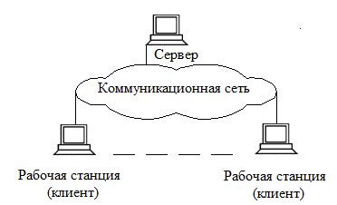

Рис. 3.1. Архитектура клиент – сервер

Процесс, который вызывает сервисную функцию с помощью определенных операций, называется клиентом. Им может быть программа или пользователь. На рис. 3.2 приведен перечень сервисов в архитектуре клиент – сервер.



Рис. 3.2. Модель клиент **–**сервер

*Клиенты* – это рабочие станции, которые используют ресурсы сервера и предоставляют удобные интерфейсы пользователя. *Интерфейсы пользователя* – это процедуры взаимодействия пользователя с системой или сетью.

Клиент является инициатором и использует электронную почту или другие сервисы сервера. В этом процессе клиент запрашивает вид обслуживания, устанавливает сеанс, получает нужные ему результаты и сообщает об окончании работы.

В *сетях с выделенным файловым сервером* на выделенном автономном *ПК* (персональном компьютере) устанавливается серверная сетевая операционная система. Этот ПК становится сервером. Программное обеспечение (*ПО*), установленное на рабочей станции, позволяет ей обмениваться данными с сервером. Наиболее распространенные сетевые операционная системы:

* NetWare фирмы Novel;
* Windows фирмы Microsoft;
* UNIX фирмы AT&T;
* Linux.

Помимо сетевой операционной системы необходимы сетевые прикладные программы, реализующие преимущества, предоставляемые сетью.

Сети на базе серверов имеют лучшие характеристики и повышенную надежность. Сервер владеет главными ресурсами сети, к которым обращаются остальные рабочие станции.

В современной клиент-серверной архитектуре выделяется четыре группы объектов: клиенты, серверы, данные и сетевые службы. Клиенты располагаются в системах на рабочих местах пользователей. Данные в основном хранятся на серверах. Сетевые службы являются совместно используемыми серверами и данными. Кроме того службы управляют процедурами обработки данных.

Сети клиент-серверной архитектуры имеют следующие преимущества:

* позволяют организовывать сети с большим количеством рабочих станций;
* обеспечивают централизованное управление учетными записями пользователей, безопасностью и доступом, что упрощает сетевое администрирование;
* эффективный доступ к сетевым ресурсам;
* пользователю нужен один пароль для входа в сеть и для получения доступа ко всем ресурсам, на которые распространяются права пользователя.

Наряду с преимуществами сети клиент **–**серверной архитектуры имеют и ряд недостатков:

* неисправность сервера может сделать сеть неработоспособной, либо, как минимум, приведет к потере сетевых ресурсов;
* требуют квалифицированного персонала для администрирования;
* имеют более высокую стоимость сетей и сетевого оборудования.

**3.2. Настройка динамической адресации в клиент-серверных компьютерных сетях**

Как уже было сказано, IP-адреса могут назначаться администратором сети вручную. Это представляет для администратора утомительную процедуру. Ситуация усложняется еще тем, что многие пользователи не обладают достаточными знаниями для того, чтобы конфигурировать свои компьютеры для работы в интерсети, и должны поэтому полагаться на администраторов.

Протокол Dynamic Host Configuration Protocol (DHCP) был разработан для того, чтобы освободить администратора от этих проблем. Основным назначением DHCP является динамическое назначение IP-адресов. Однако, кроме динамического, DHCP может поддерживать и более простые способы ручного и автоматического статического назначения адресов.

В ручной процедуре назначения адресов активное участие принимает администратор, который предоставляет DHCP-серверу информацию о соответствии IP-адресов физическим адресам или другим идентификаторам клиентов. Эти адреса сообщаются клиентам в ответ на их запросы к DHCP-серверу.

При автоматическом статическом способе DHCP-сервер присваивает IP-адрес (и, возможно, другие параметры конфигурации клиента) из пула наличных IP-адресов без вмешательства оператора. Границы пула назначаемых адресов задает администратор при конфигурировании DHCP-сервера. Между идентификатором клиента и его IP-адресом по-прежнему, как и при ручном назначении, существует постоянное соответствие. Оно устанавливается в момент первичного назначения сервером DHCP IP-адреса клиенту. При всех последующих запросах сервер возвращает тот же самый IP-адрес.

При динамическом распределении адресов DHCP-сервер выдает адрес клиенту на ограниченное время, что дает возможность впоследствии повторно использовать IP-адреса другими компьютерами. Служба DHCP обеспечивает надежный и простой способ конфигурации сети TCP/IP, гарантируя отсутствие конфликтов адресов за счет централизованного управления их распределением. Администратор управляет процессом назначения адресов с помощью параметра «продолжительности аренды», который определяет, как долго компьютер может использовать назначенный IP-адрес, перед тем как снова запросить его от сервера DHCP в аренду.

Примером работы протокола DHCP может служить ситуация, когда компьютер, являющийся клиентом DHCP, удаляется из подсети. При этом назначенный ему IP-адрес автоматически освобождается. Когда компьютер подключается к другой подсети, то ему автоматически назначается новый адрес. Ни пользователь, ни сетевой администратор не вмешиваются в этот процесс. Это свойство очень важно для мобильных пользователей.

Рассмотрим настройку DHCP-сервера на примере ОС Windows Server 2012.

1. *Установка и авторизация сервера DHCP*

Установка службы DHCP выполняется так же, как и установка любой другой компоненты Windows Server: *Пуск – Панель управления – Установка и удаление программ – Установка компонентов Windows – Сетевые службы* – кнопка *Состав – выбрать пункт DHCP* – кнопки *ОK*, *Далее* и *Готово* (если потребуется, то указать путь к дистрибутиву системы). Также можно установить DHCP-сервер, используя *Server Manager (Диспетчер серверов), а именно Start (Пуск)–>Server Manager (Диспетчер серверов)*, общий вид которого показан на рис 3.3.

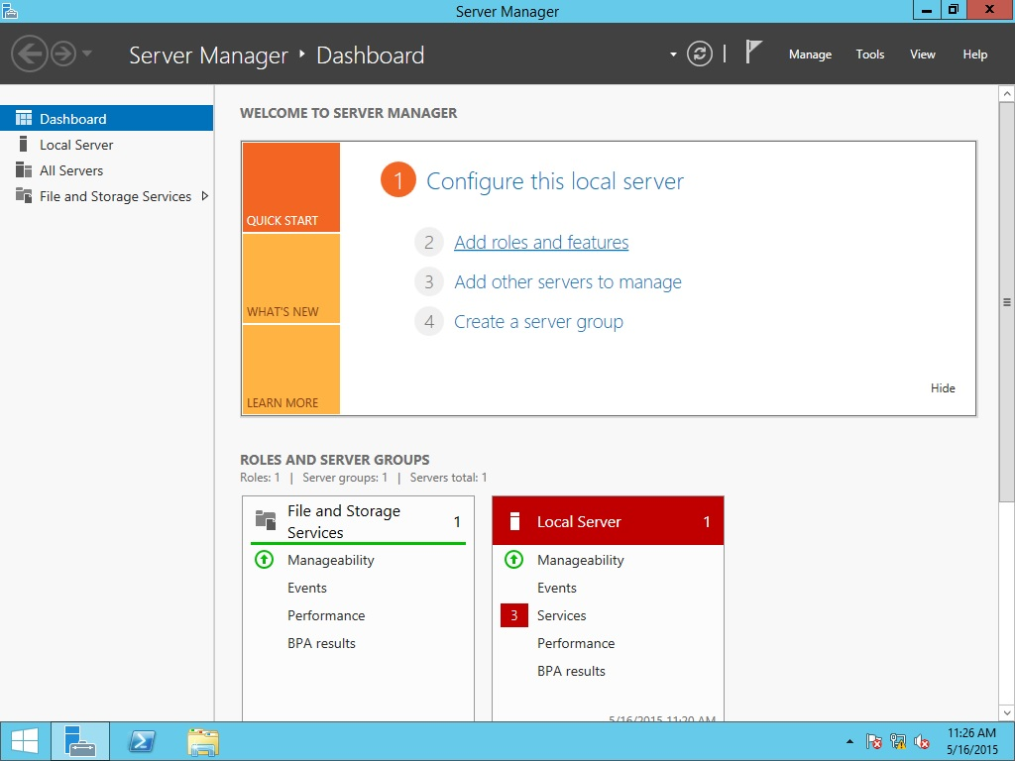

|  |
| --- |
| Рис. 3.3. Общий вид *Server Manager* |

Далее нажимаем *Add roles and features (Добавить роль сервера)*, можно непосредственно через быстрый запуск, а можно через меню *Управление*, и на странице приветствии жмем *Next (Далее)* (рис. 3.4).

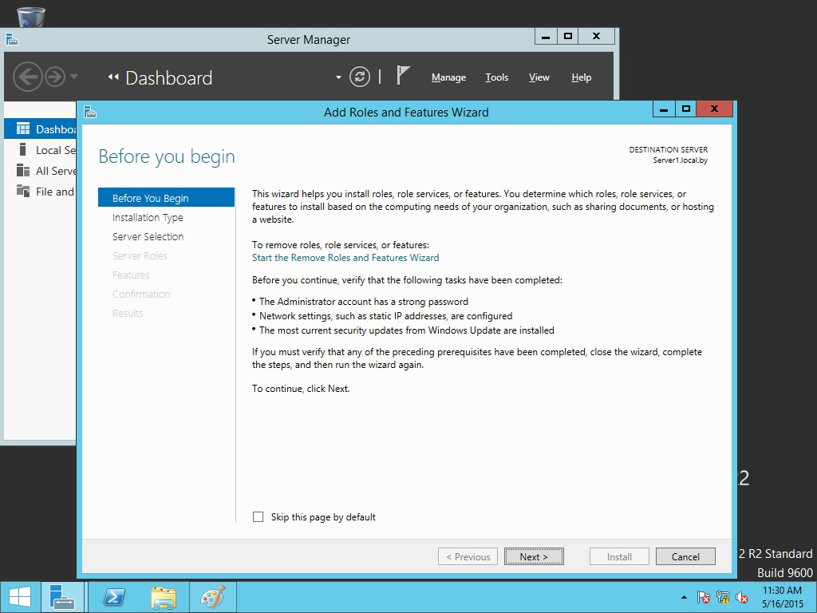

Рис. 3.4. Старт работы мастера установки роли сервера

Далее уже по умолчанию выбран необходимый пункт, т. е*. Role-based or feature-based installation (Установка ролей или компонентов)*, и поэтому жмем *Далее* (рис. 3.5).

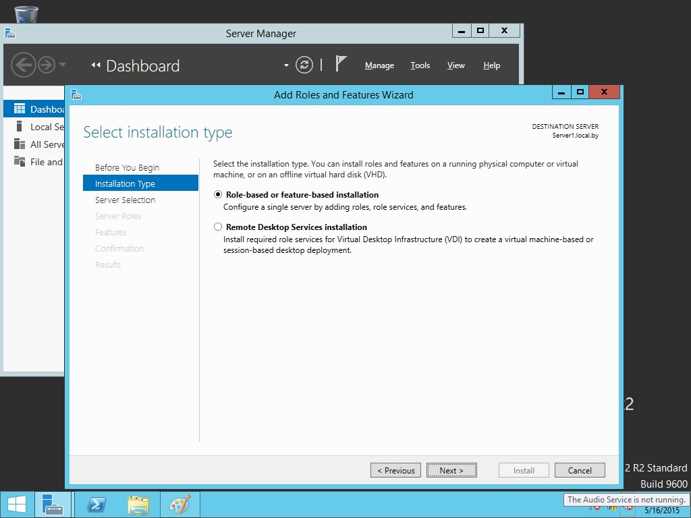

Рис. 3.5. Выбор опции установки ролей и компонент

Затем необходимо выбрать на какой сервер или виртуальный жесткий диск будет устанавливаться DHCP-сервер, (в нашем случае локально, т. е. этот же самый сервер). Далее необходимо выбрать, какую роль собираемся устанавливать, и соответственно выбираем DHCP-сервер (рис. 3.6).

После нажатия откроется окно, в котором сразу предложат выбрать для установки средства администрирования DHCP-сервера. Необходимо согласиться, иначе, далее все равно придется это выбирать, так как администрировать DHCP будем с данного компьютера, и далее жмем *Add Features (Добавить компоненты)* (рис. 3.7).

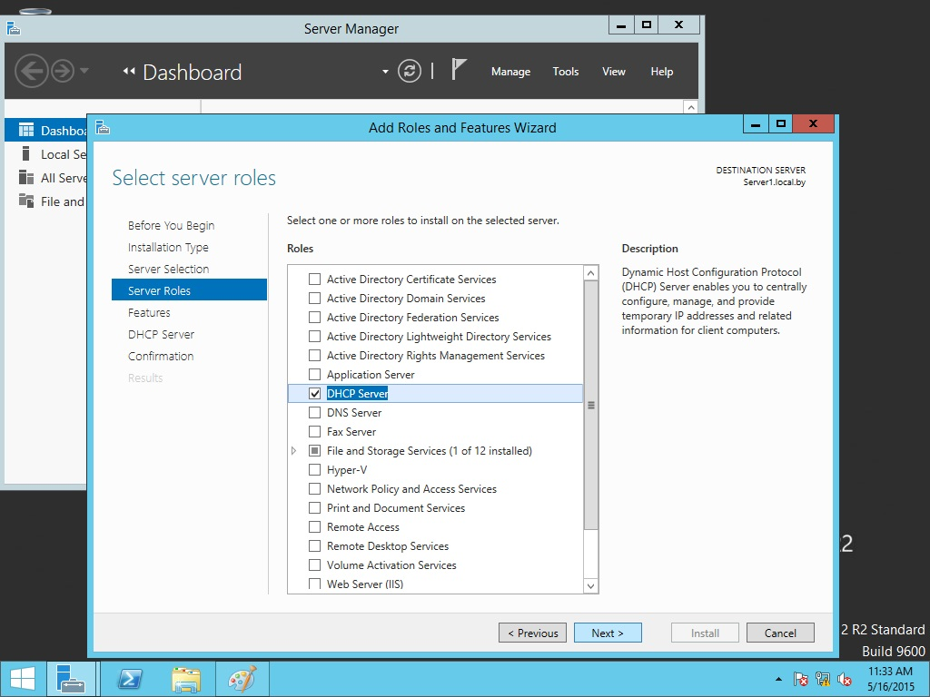

Рис. 3.6. Выбор устанавливаемой роли

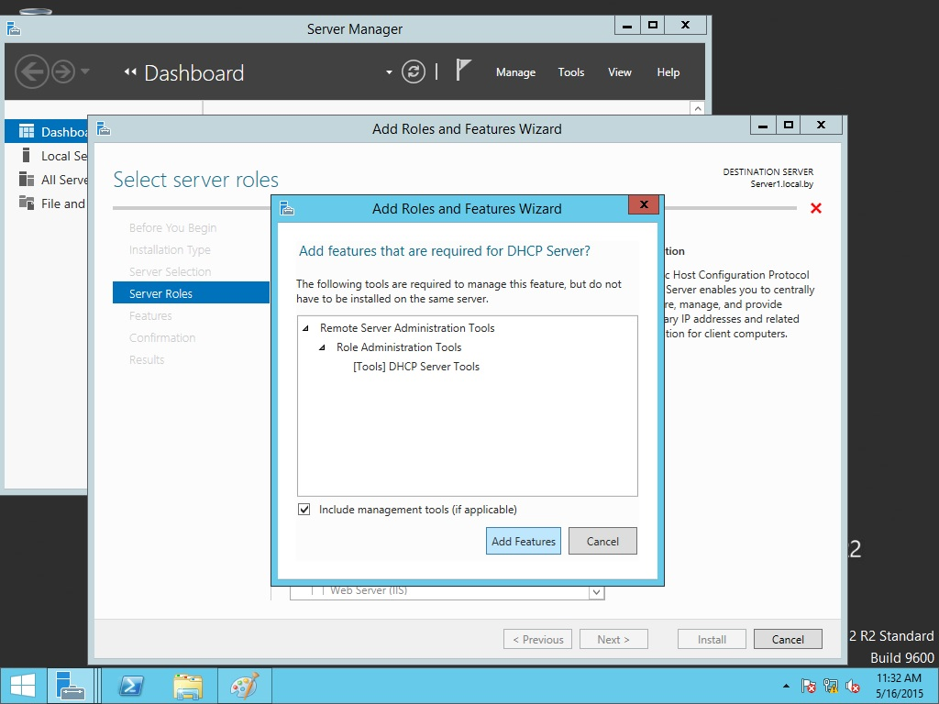

Рис. 3.7. Выбор средств администрирования

Далее будет предложено выбрать необходимые компоненты. Если на прошлом шаге были выбраны *Добавить компоненты*, то необходимые компоненты уже будут выбраны, а соответственно жмем *Next (Далее)* (рис. 3.8).

Еще на нескольких последующих этапах также жмем *Next (Далее)* и затем начнется установка DHCP-сервера (рис. 3.9).

После завершения установки будет предложено выполнить предварительную настройку. Рассмотрим настройку DHCP-сервера далее отдельно.

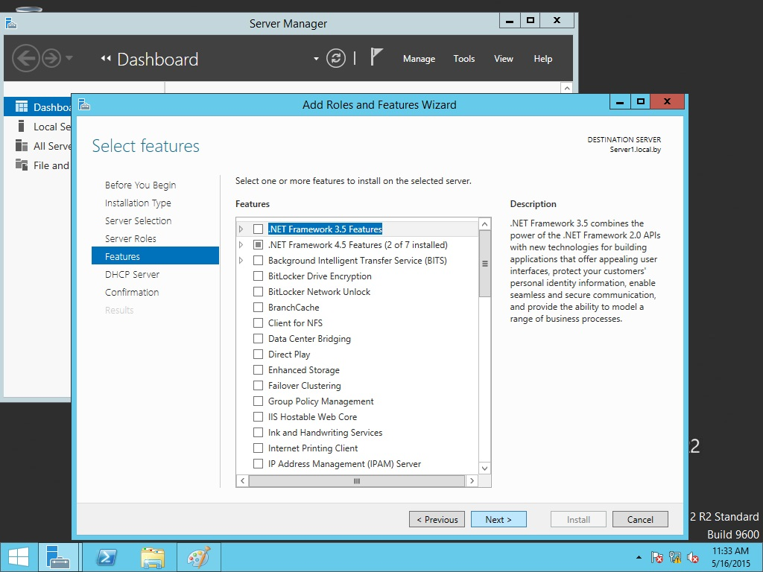

Рис. 3.8. Выбор компонент устанавливаемой роли

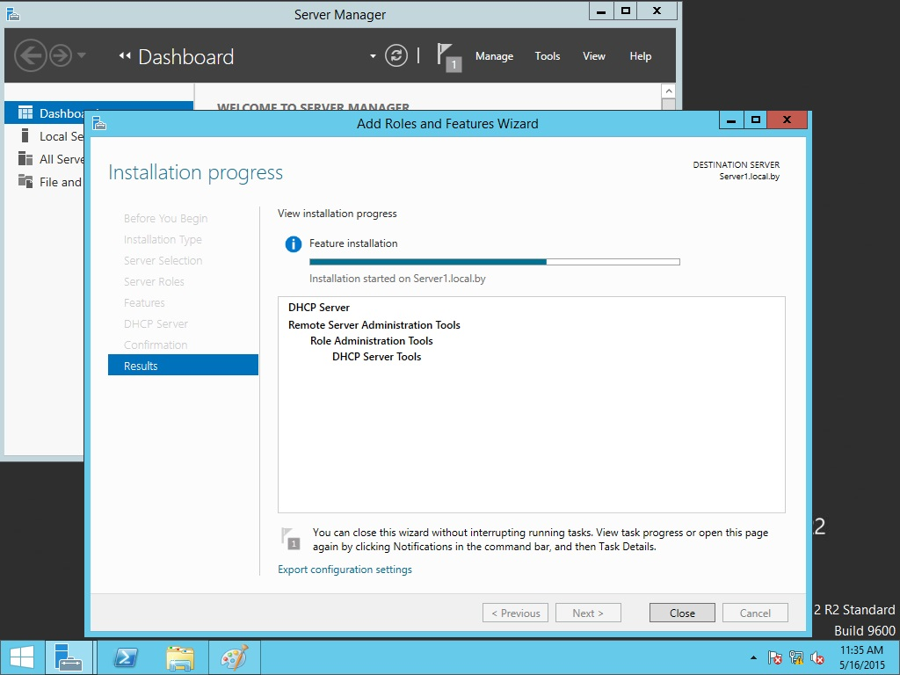

Рис. 3.9. Установка DHCP-сервера

*2. Настройка параметров DHCP-сервера*

После установки DHCP-сервер и средства его администрирования необходимо настроить. Для этого запускаем оснастку управления DHCP-сервером. Это можно сделать через *Server Manager (Диспетчер серверов)*, меню *Tools (Средства)* (рис. 3.10)*.*

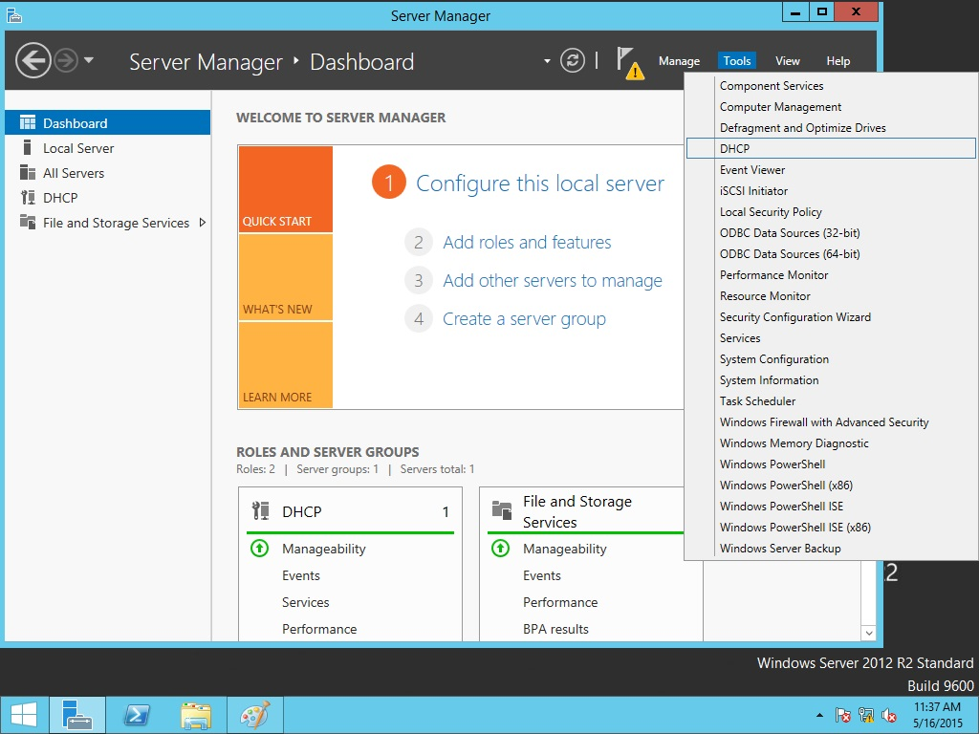

Рис. 3.10. Запуск DHCP-сервера

Создать область можно, щелкнув правой кнопкой мыши на имени сервера и выбрав пункт меню *New Scope (Создать область)* (или аналогичный пункт в меню *Действие* консоли DHCP) (рис. 3.11). Консоль запустит *Мастер создания области*, который позволяет по шагам определить все необходимые параметры.

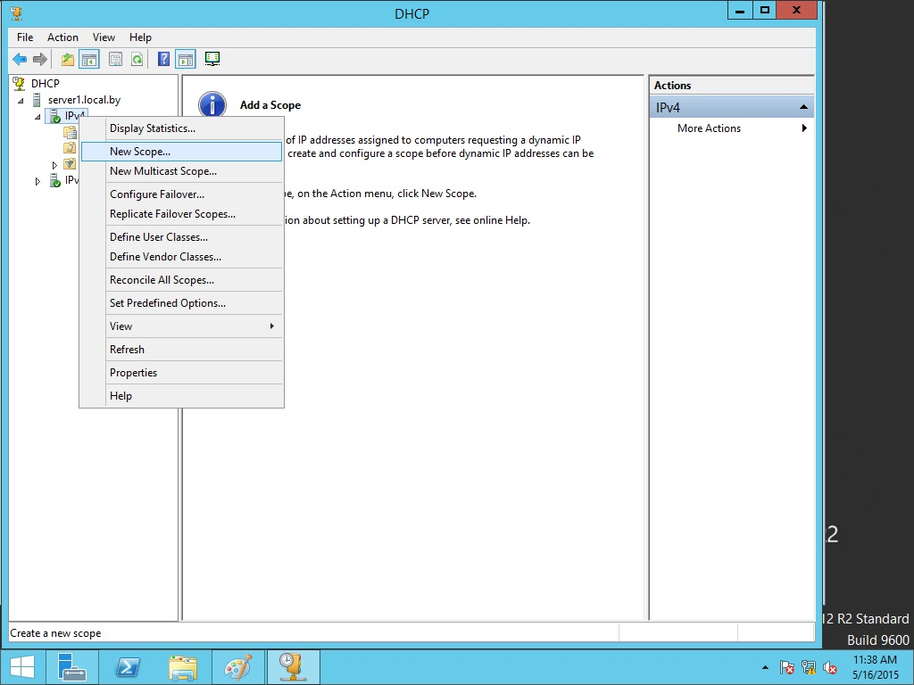

Рис. 3.11. Создание новой области DHCP-сервера

*Имя и описание области*. В больших сетях именование областей и задание их краткого описания облегчает работу администратора за счет более наглядного отображения в консоли всех созданных областей (рис. 3.12).

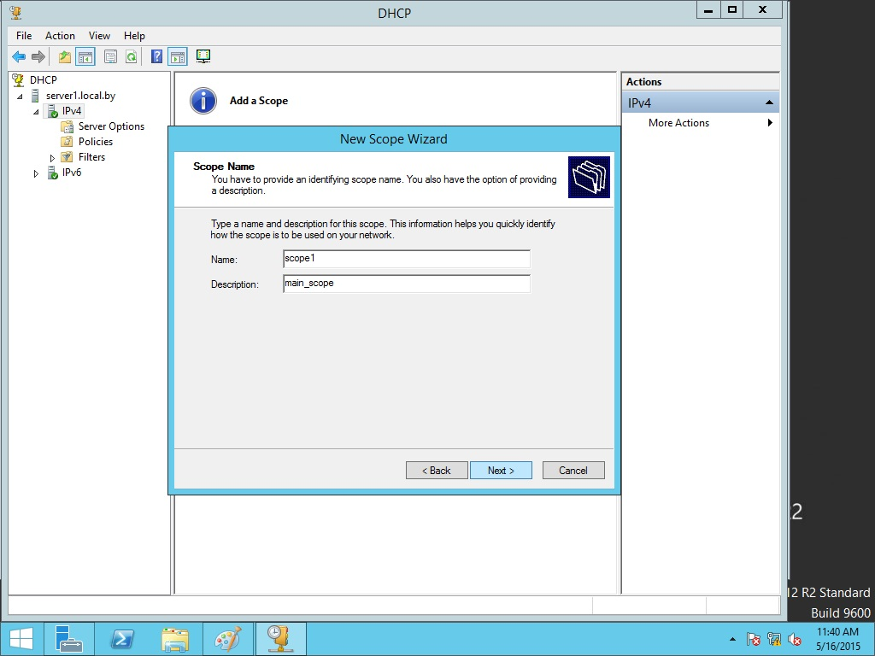

Рис. 3.12. Создание области DHCP-сервера

Дальнейший процесс создания и настройки области в Windows Server 2012 практически ни чем не отличается от настройки Windows Server 2003, которая была рассмотрена и изучена в курсе «Компьютерные сети». Фактически необходимо определить диапазон IP-адресов и маски подсети (в данном примере используется подсеть с Network ID 192.168.1.0 и маской 24 бита) (рис. 3.13). Отметим, что при настройке каждый должен использовать диапазон IP-адресов и другие параметры исходя из выбранного варианта задания.

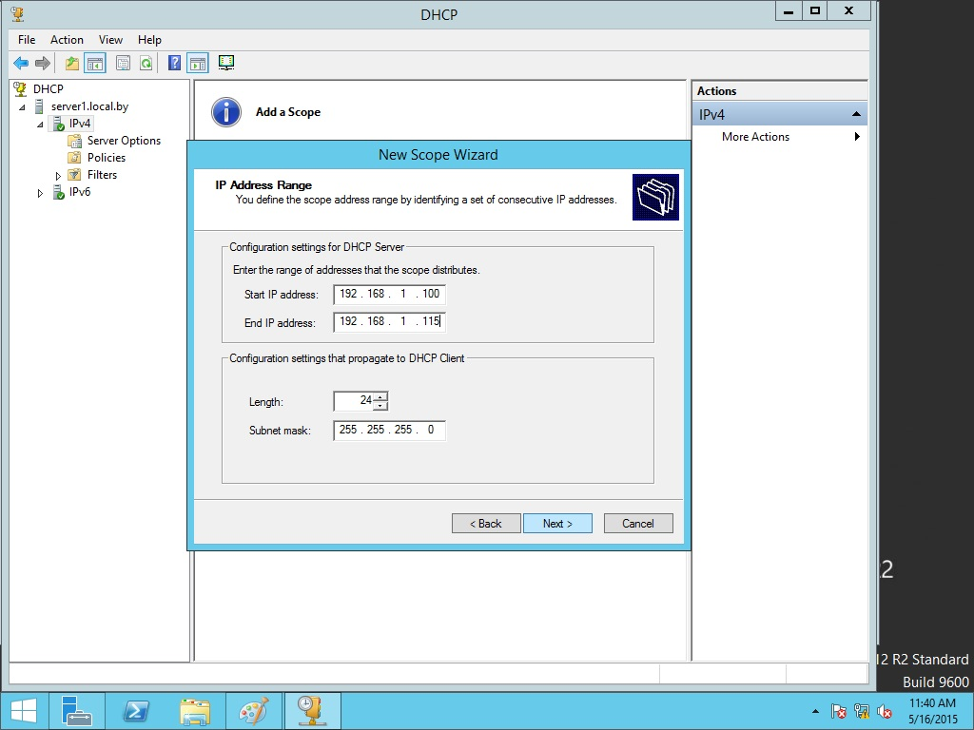

Рис. 3.13. Определение диапазона адресов области

*Добавление исключений*. На данном шаге задаются диапазоны IP-адресов, которые будут исключены из процесса выдачи адресов клиентам (все статические IP-адреса должны быть обязательно исключены из действующего диапазона адресов). В рассмотренном на рис. 3.14 примере исключаются адреса обоих серверов: 192.168.100 и 192.168.1.101.

*Срок действия аренды*. Стандартный срок действия – 8 дней (рис. 3.15).

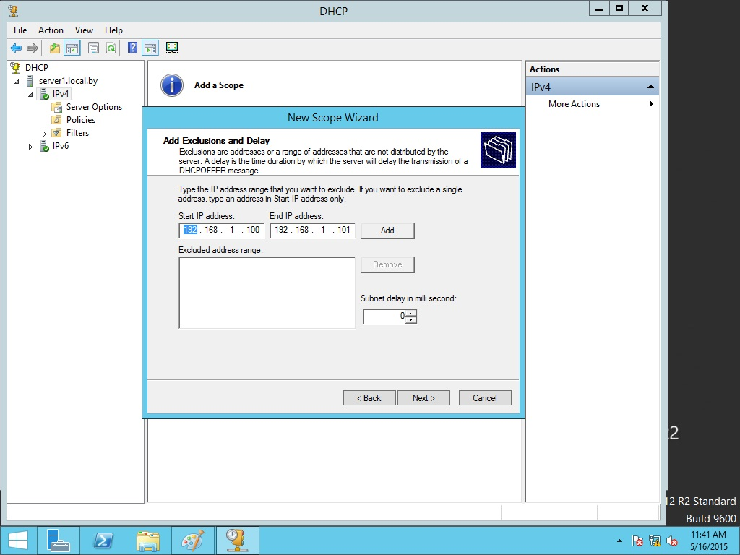

Рис. 3.14. Добавление исключающего диапазона адресов области

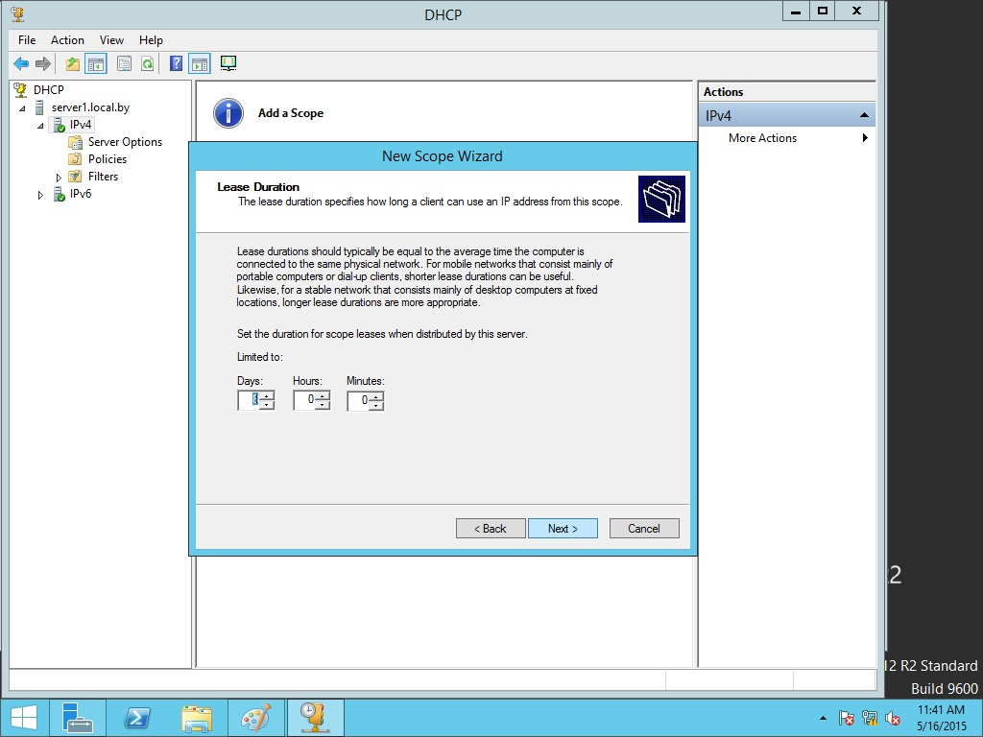

Рис. 3.15. Определение срока аренды клиентом адресов

Если в сети редко происходят изменения (добавление или удаление сетевых узлов, перемещение сетевых узлов из одной подсети в другую), то срок действия можно увеличить, это сократит количество запросов на обновление аренды. Если же сеть более динамичная, то срок аренды можно сократить, это позволит быстрее возвращать в пул IP-адреса, которые принадлежали компьютерам, уже удаленным из данной подсети.

Далее мастер предложит настроить параметры, специфичные для узлов IP-сети, относящихся к данной области, например, маршрутизатор (основной шлюз), адрес DNS-сервера (можно назначить несколько адресов, рис. 3.16); адрес WINS-сервера (аналогично серверу DNS; можно также назначить несколько адресов).

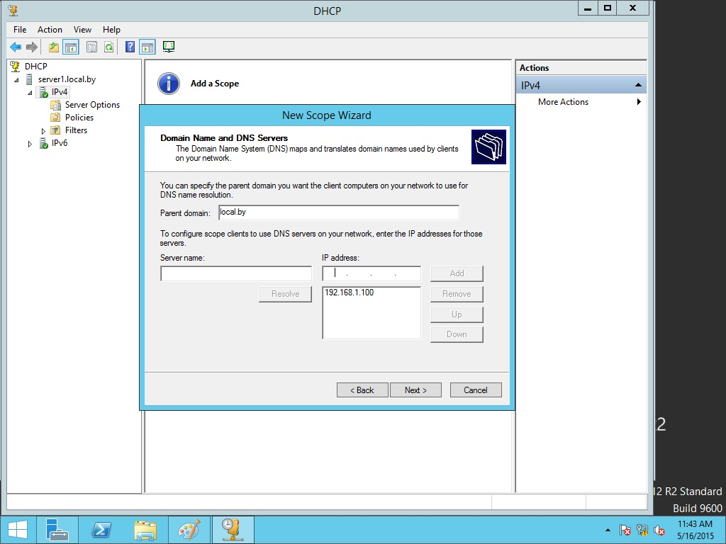

Рис. 3.16. Добавление адреса DNS-сервера, распределяемого областью

*Запрос на активацию области*. IP-адреса, заданные в созданной области, не будут выдаваться клиентам, пока область не будет активирована (рис. 3.17).

Далее завершаем работу мастера и область готова к использованию. Если какие-либо параметры (например, адреса серверов DNS или WINS) являются общими для всех областей, управляемых данным DHCP-сервером, то такие параметры лучше определить не в разделе параметров каждой области, а в разделе параметров самого сервера.

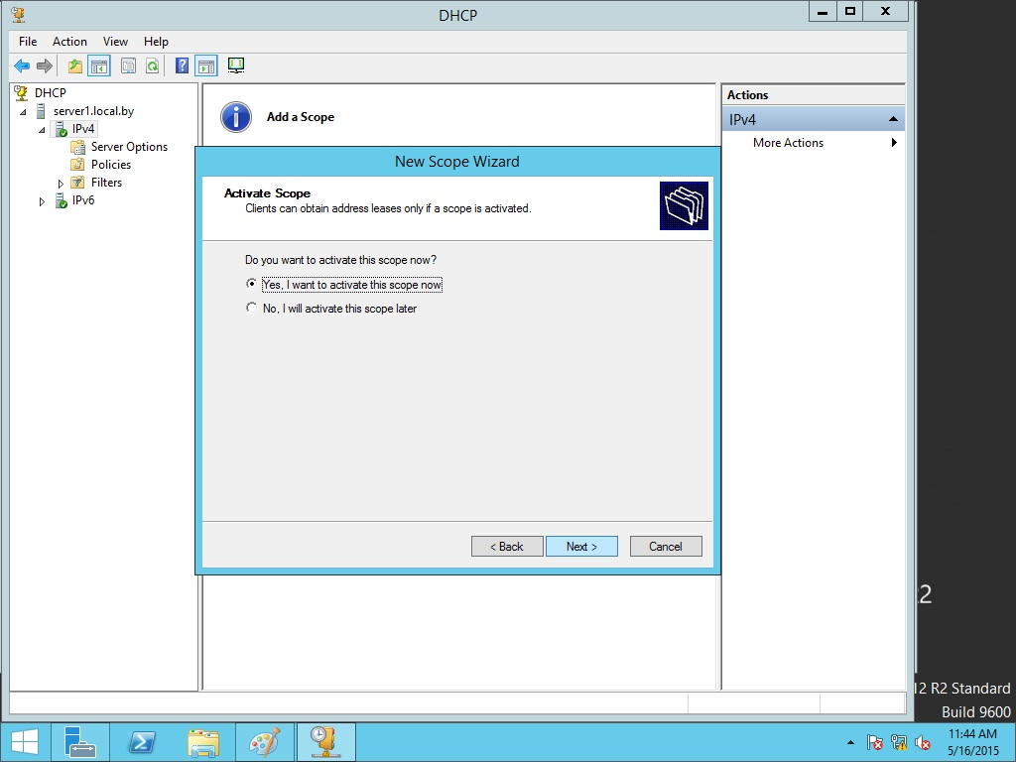

Рис. 3.17. Запрос на активацию области DHCP-сервера

Однако использование DHCP несет в себе как положительные моменты (централизация управления), так и некоторые проблемы. Во-первых, это проблема согласования информационной адресной базы в службах DHCP и DNS. Как известно, DNS служит для преобразования символьных имен в IP-адреса. Если IP-адреса будут динамически изменятся сервером DHCP, то эти изменения необходимо также динамически вносить в базу данных сервера DNS (будет рассмотрено в следующей лабораторной работ).

Во-вторых, нестабильность IP-адресов усложняет процесс управления сетью – необходимо реализовывать резервирование IP-адресов по MAC-адресам. Это реализуется через заполнение поля reservations в соответствующей области (scope) DHCP-сервера, тем самым формируя таблицу соответствия MAC и IP-адресов. Аналогичные проблемы возникают и при конфигурировании фильтров маршрутизаторов, которые оперируют с IP-адресами.

Наконец, централизация процедуры назначения адресов снижает надежность системы: при отказе DHCP-сервера все его клиенты оказываются не в состоянии получить IP-адрес и другую информацию о конфигурации. Последствия такого отказа могут быть уменьшены путем использовании в сети нескольких серверов DHCP (полноценное резервирование DHCP-серверов реализовано лишь начиная с Windows Server 2012).

**3.3. Лабораторная работа № 4-5**

**Цель:** Изучение методов организации клиент-серверной сети на базе операционных систем Windows с использованием динамической адресации.

**Задание:** Лабораторная работа представляет собой организацию клиент-серверной сети между двумя хостами (целесообразно использовать виртуальные ОС из лабораторной работы №2-3) и одним сервером с централизованным управлением IP-адресацией. В качестве хостов и сервера должны выступать виртуальные операционные системы типа Windows. Диапазон адресов HOST ID выбирается по таблице 3.1 согласно варианту. IP адрес DHCP сервера также выбирается по табл. 3.1 согласно варианту. DHCP сервер выступает в роли шлюза (IP-адрес шлюза должен передаваться клиентам в IP-конфигурации). Предполагается также, что в сети имеются два DNS сервера (IP адреса выбираются по табл. 3.1 согласно варианту), адреса которых должны быть присвоены IP конфигурациям клиентов. Все статические адреса сети, входящие в scope, должны быть занесены в исключения.

На сервере для гостевой учетной записи должны быть созданы три папки:

* read (только чтение);
* full (полный доступ);
* limit (разрешена работа с файлами (но запрещено удаление файлов), запрещена работа с каталогами (создание, удаление, но разрешен их просмотр)). Тонкая настройка прав доступа представлена в подразделе 2.4.

Результаты продемонстрировать на примере нескольких клиентской ОС, используя утилиту *ipconfig*.

Таблица 3.1

**Варианты заданий для лабораторной работы №4-5**

|  |  |  |  |  |
| --- | --- | --- | --- | --- |
| № варианта | Диапазон HOST ID | | IP адрес DHCP сервера | IP адреса DNS серверов |
| начальный | конечный |
| 1 | 172.16.194.1/20 | 172.16.194.10/20 | 172.16.194.1/20 | 172.16.194.1/20; 172.16.194.5/20 |
| 2 | 172.16.194.11/20 | 172.16.194.20/20 | 172.16.194.11/20 | 172.16.194.11/20; 172.16.194.15/20 |
| 3 | 172.16.194.21/20 | 172.16.194.30/20 | 172.16.194.21/20 | 172.16.194.21/20; 172.16.194.25/20 |
| 4 | 172.16.194.31/20 | 172.16.194.40/20 | 172.16.194.31/20 | 172.16.194.31/20; 172.16.194.35/20 |
| 5 | 172.16.194.41/20 | 172.16.194.50/20 | 172.16.194.41/20 | 172.16.194.41/20; 172.16.194.45/20 |
| 6 | 172.16.194.51/20 | 172.16.194.60/20 | 172.16.194.51/20 | 172.16.194.51/20; 172.16.194.55/20 |
| 7 | 172.16.194.61/20 | 172.16.194.70/20 | 172.16.194.61/20 | 172.16.194.61/20; 172.16.194.65/20 |
| 8 | 172.16.194.71/20 | 172.16.194.80/20 | 172.16.194.71/20 | 172.16.194.71/20; 172.16.194.75/20 |
| 9 | 172.16.194.81/20 | 172.16.194.90/20 | 172.16.194.81/20 | 172.16.194.81/20; 172.16.194.85/20 |
| 10 | 172.16.194.91/20 | 172.16.194.100/20 | 172.16.194.91/20 | 172.16.194.91/20; 172.16.194.95/20 |
| 11 | 172.16.194.101/20 | 172.16.194.110/20 | 172.16.194.101/20 | 172.16.194.101/20; 172.16.194.105/20 |
| 12 | 172.16.194.111/20 | 172.16.194.120/20 | 172.16.194.111/20 | 172.16.194.111/20; 172.16.194.115/20 |
| 13 | 172.16.194.121/20 | 172.16.194.130/20 | 172.16.194.121/20 | 172.16.194.121/20; 172.16.194.125/20 |
| 14 | 172.16.194.131/20 | 172.16.194.140/20 | 172.16.194.131/20 | 172.16.194.131/20; 172.16.194.135/20 |
| 15 | 172.16.194.141/20 | 172.16.194.150/20 | 172.16.194.141/20 | 172.16.194.141/20; 172.16.194.145/20 |